VERBALE ASSEMBLEA
"A.I.D.A."
L'anno duemila ventiquattro, il giorno quattro del mese di luglio, alle ore 09,00
04 luglio 2024
In video conferenza, è riunita l’assemblea della “Associazione Italiana Dipendenti AlmavivA", in sigla "A.I.D.A.", avente sede legale in Roma, Via di Casal Boccone n. 188/190, (Codice Fiscale 96270350588), in seconda convocazione per discutere e deliberare sul seguente
Ordine del Giorno:
- Rendicontazione contributi attività Settori Operativi sede di Roma per la gestione 2023
- Chiusura e approvazione Bilancio Consuntivo 2023
- Verifica situazione contabile Tesoreria, compresa quella relativa alle “Filiali Esterne"
- Assegnazione ai singoli Settori Operativi delle nuove quote per il periodo 2024-25
- Varie ed eventuali.
A sensi di statuto assume la presidenza della riunione e si costituisce in atto il Presidente della Associazione D.ssa CATTAN Livia, la quale preliminarmente constata:
- che la presente riunione è stata validamente convocata nei modi e termini di statuto con avviso affisso presso la sede aziendale e sul sito della stessa Associazione;
- che la adunanza di prima convocazione, fissata per il giorno 03 luglio 2024 (ore 14:00), è andata deserta:
- che sono presenti di persona numero 8 consiglieri, come risultante dal Foglio di presenza che è allegato al presente Verbale sotto la lettera "A";
- che a sensi del terzo comma dell'articolo 6 dello statuto sociale la presente riunione è validamente costituita in seconda convocazione ed è atta a discutere e deliberare sull'Ordine del Giorno.
Constata altresì che del Consiglio Direttivo, oltre ad esso Presidente, sono presenti i Consiglieri COPPOLA Ciro - Segretario, BELLI Roberta – Tesoriere, NICOLETTI Martino – Vice Presidente, DEGLI ATTI Dominique, CAMERINI Marco, MARCHETTI Barbara e GRANDE Stefano.
In merito al primo punto dell’Ordine del Giorno:
1. Rendicontazione contributi attività Settori Operativi gestione 2023
Si apre il dibattito e il Tesoriere illustra il dettaglio delle erogazioni per le iniziative 2023-24 (allegato lettera "B").
L’assemblea vota alla unanimità a favore.
In merito al secondo punto dell’Ordine del Giorno:
2. Chiusura e approvazione Bilancio Consuntivo 2023
il Tesoriere illustra il consuntivo 2023 (allegato lettera "C").
L’assemblea vota alla unanimità a favore.
In merito al terzo punto dell’Ordine del Giorno:
3.Verifica situazione contabile Tesoreria, compresa quella relativa alle “Filiali Esterne"
Il residuo di cassa del 2023 ammonta a € 4.398 e si delibera all’unanimità di ripartire lo stesso proporzionalmente tra tutte le sedi.
In merito al quarto punto dell’Ordine del Giorno:
4. Assegnazione ai singoli Settori Operativi delle nuove quote per il periodo 2024-2025
Il Tesoriere BELLI Roberta comunica che per l’anno 2024 le quote versate dai soci Almaviva spa/Reactive/Kline ammontano a Euro 17.220 (allegato lettera "D"). Il Tesoriere ricorda che il criterio di ripartizione del residuo per l’anno 2024 verrà ridistribuito per sede e in percentuale alle ripartizioni previste per le sedi. Il tesoriere illustra quanto indicato nell’allegato lettera “E” che riporta la ripartizione ai singoli settori Operativi per il periodo 2024-2025.
L’assemblea approva all’unanimità a favore.
In merito al quinto punto dell’Ordine del Giorno:
5. Varie ed eventuali
Non sono presenti argomenti.

Nessuno chiedendo di intervenire su ulteriori argomenti, il Presidente dichiara chiusa l'adunanza essendo le ore 9,30.
Il Presidente Il Segretario
Livia CATTAN Ciro COPPOLA

-----------------------------------------------
ALLEGATO “Lettera A” - SOCI PRESENTI:
1) CATTAN Livia
2) DEGLI ATTI Dominique
3) NICOLETTI Martino
4) COPPOLA Ciro
5) CAMERINI Marco
6) BELLI Roberta
7) MARCHETTI Barbara
8) GRANDE Stefano

ALLEGATO “Lettera B” – Elenco Erogazioni e spese gestionali AIDA 2023
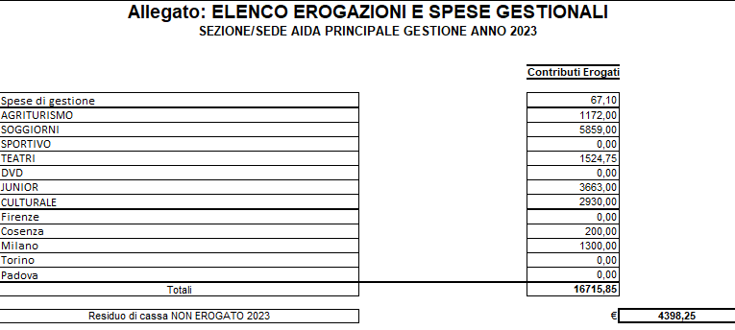

ALLEGATO “Lettera C” – Bilancio consuntivo AIDA 2023
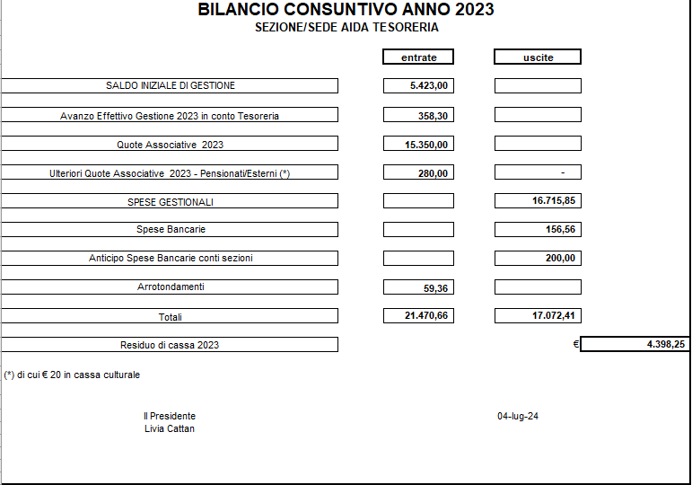

ALLEGATO “Lettera D” – Quote versate dai soci AIDA
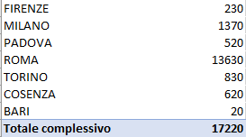

ALLEGATO “Lettera E” – Ripartizioni anni 2024-2025




